- 登录国家中管局网站（http://www.satcm.gov.cn/），进入右下方“继续教育管理系统”

- 点击左侧登录

- 点击“申报单位登录”

- 输入用户名，密码。用户名只能从左上角“选择用户”中选择，不能自行输入。密码为481181a。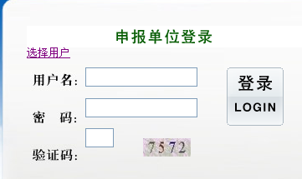

- 点击左侧“项目申报”进入。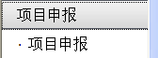

六、点击左下角“申报”进入申报页面。

